# TT从开箱到全功能使用

## 一、开箱内容

TT除开单机之外一般建议配备3块电池+充电管家(详情请咨询本地经销商)，同时TT配套了三阶段课程内容，请找购买经销商领取资源码到edu.dji.com教育平台下载。

## 二、开箱后初次使用

TT开箱后初次使用需要连接Tello App激活，TT支持Tello App(移动端升级飞机、激活、飞行操作)，Tello EDU App(移动端飞行、单机编程、多机编队)，Mind+(PC端单机编程、多机编队)，RoboMaster Assistant(升级拓展模块)等软件平台。请首先下载Tello App，将TT拓展模块拨至直连模式，手机搜索拓展模块背面的wifi并连接：

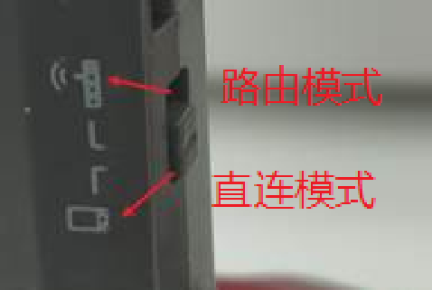

连接Tello App后，点击“授权并激活”，然后将手机重新接入互联网，重启App后，即可激活成功。

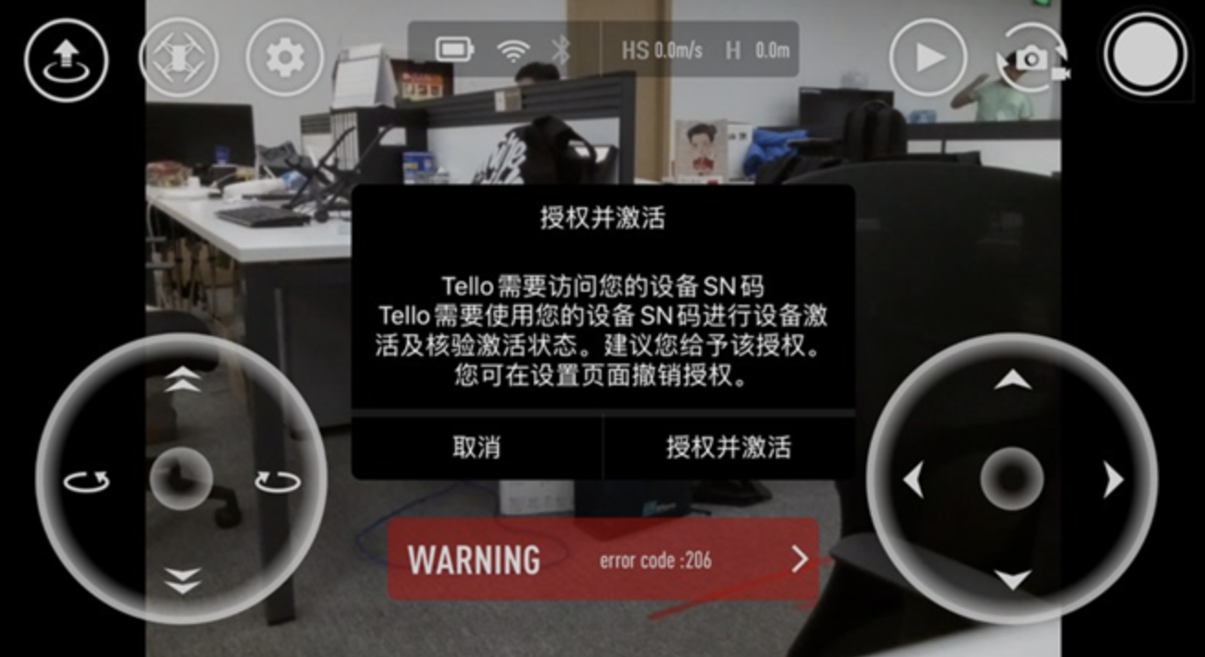

因为出厂固件一般较旧，激活后需马上升级飞机及拓展模块固件到最新，具体参考文档：**1.2 TT升级指南**

## 三、Tello EDU App

### Tello EDU App支持TT移动端飞行、单机编程、多机编队，请将移动设备连接TT拓展模块WIFI，开启Tello Edu APP。TT开机之后直连模式需双击拓展模块按钮开启散热(TT开机停桨状态时刻记住散热)，否则TT温度达到一定程度会自动关机或提示飞机过热无法起飞。路由器模式在TT连入路由器后会自动开始起桨散热，进行完飞行动作停桨后也需要双击拓展模块按钮开启散热

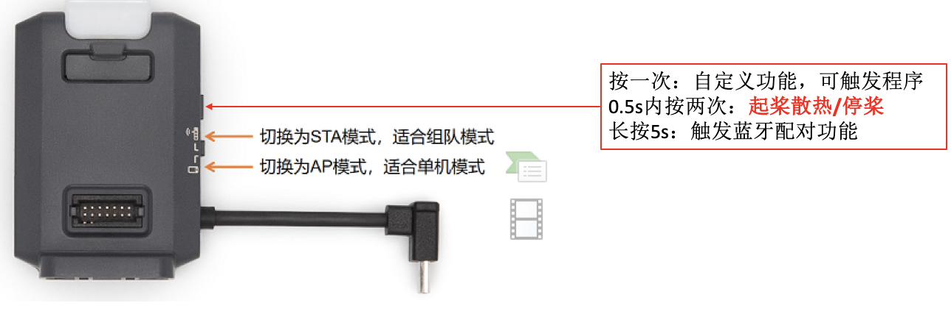

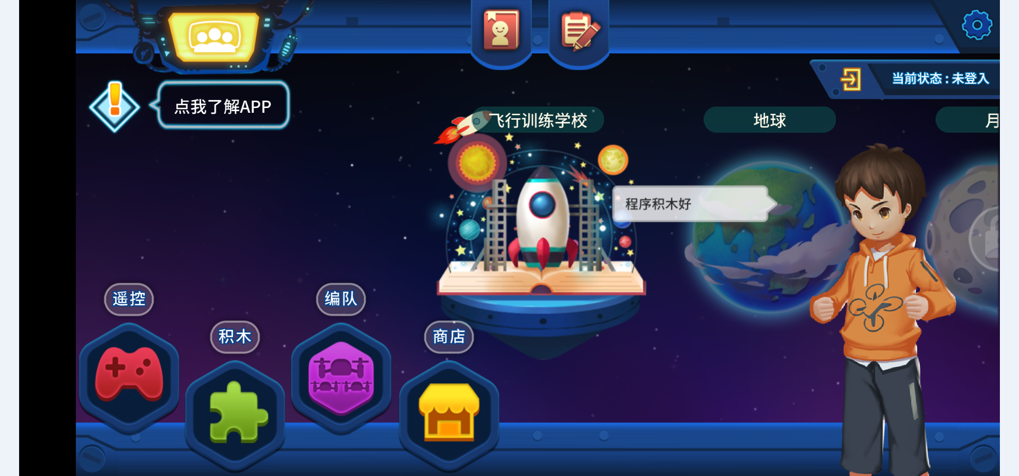

1.进入“遥控”页面，此页面可以进行飞行器控制相关功能。

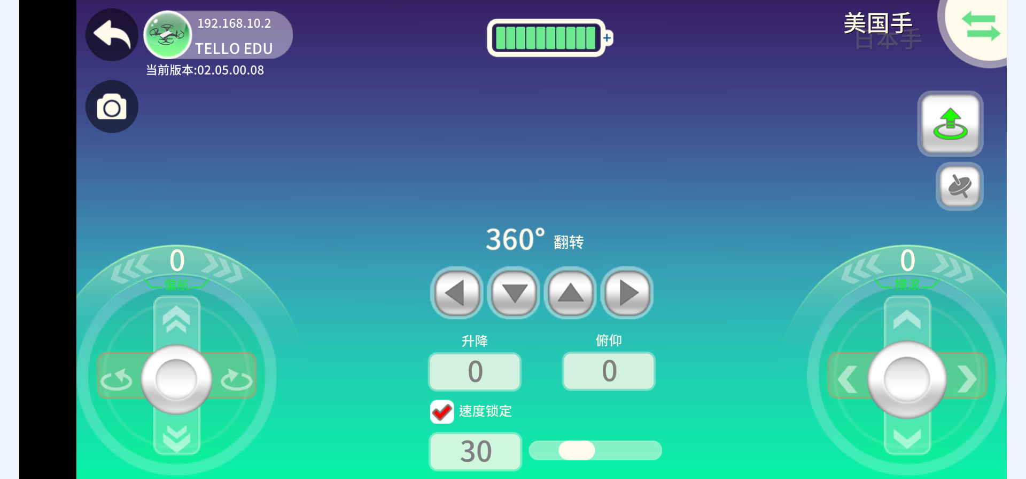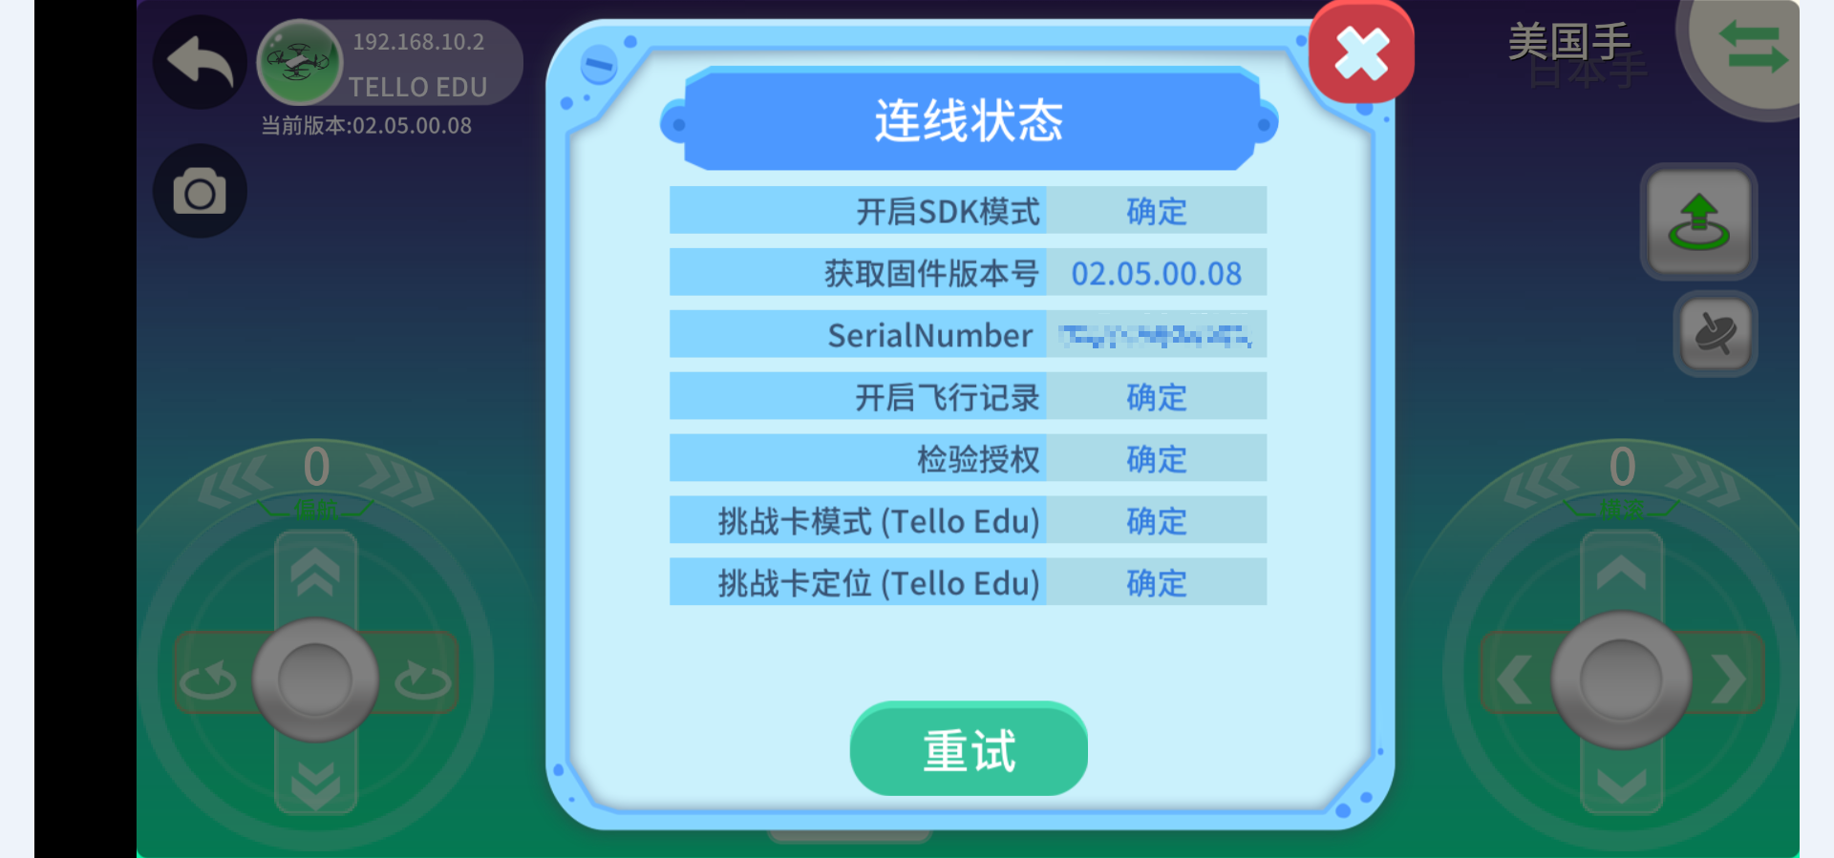

### 2.进入“积木”页面，可对TT单机进行编程，编程模块介绍请见附件**Tello EDU App模块编程手册**。

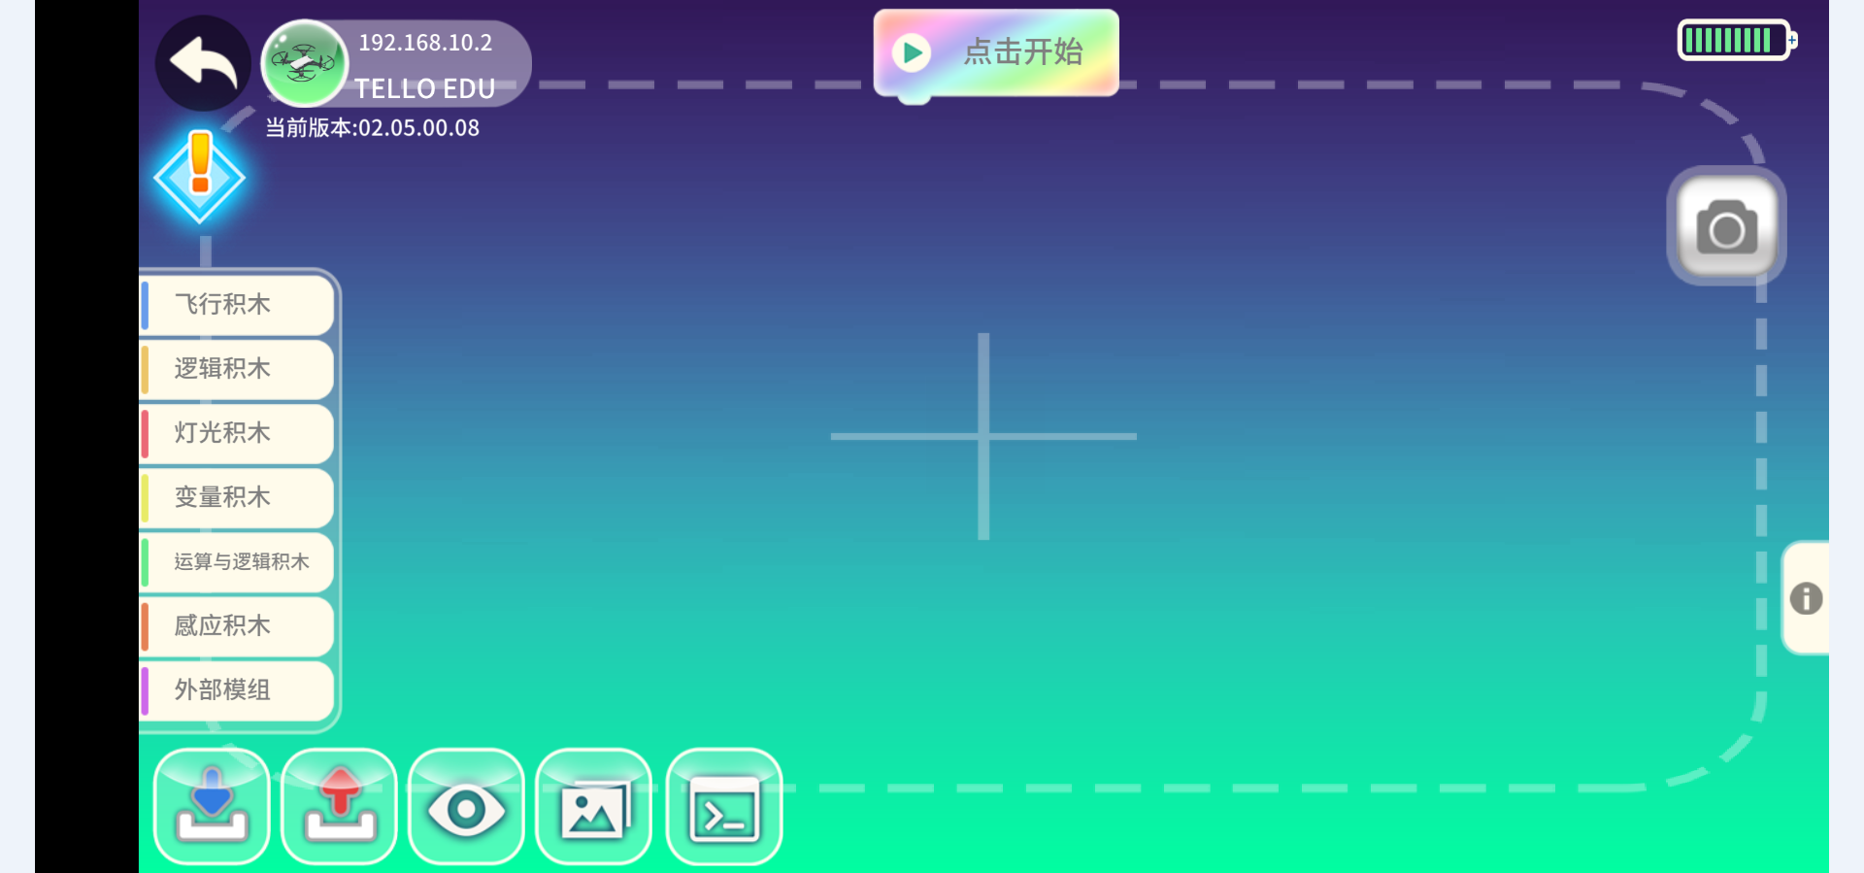

### 3.进入“编队”，进行多机编队。具体编队方法及源代码见。**1.3 (演示)多机编队文档及代码**，多机编队为了保证飞行精确度，需要使用飞行地图，飞行地图文件及打印要求见：**1.4RoboMaster_TT_挑战卡和飞行地图使用打印说明**

## 四、Mind+

Mind+使用直接参照：<https://mindplus.dfrobot.com.cn/RMTT>

Mind+模块介绍参照：<https://mindplus.dfrobot.com.cn/RMTT_block>

## 五、TT接入第三方传感器

红外遥控：

<https://www.bilibili.com/video/BV1zp4y1Y7Zu?from=search&seid=13314119232732167841>

超声波：

<https://www.bilibili.com/video/BV1rT4y1w7dQ/?spm_id_from=333.788.videocard.0>

## 六、TT使用Python SDK

<https://robomaster-dev.readthedocs.io/zh_CN/latest/python_sdk/beginner_drone.html>

<https://robomaster-dev.readthedocs.io/zh_CN/latest/python_sdk/multi_robot_drone_example.html>

## 七、常见问题

您的所有问题请首先查询文档：**1.5TT常见问题处理方法**

此文档将不断更新补充